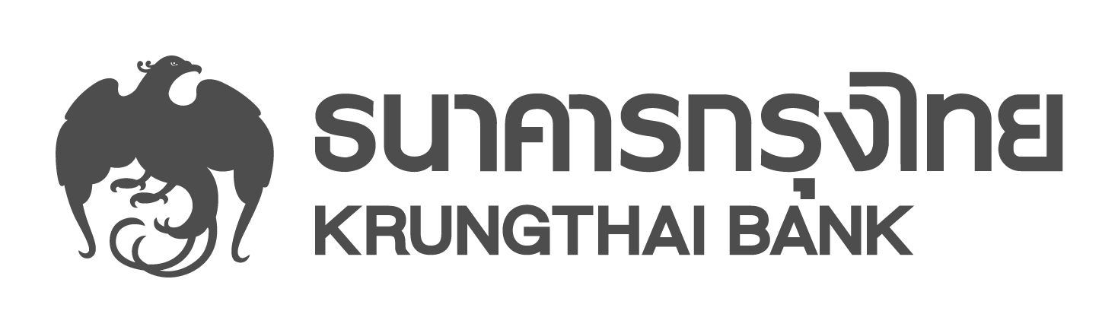
ข่าวประชาสัมพันธ์

กรุงไทยเสนอขายตราสารด้อยสิทธิเพื่อนับเป็นเงินกองทุนประเภทที่ 2 รับดอกเบี้ยคงที่ 3.40 % วงเงินไม่เกิน 2 หมื่นล้านบาท
“กรุงไทย” เตรียมออกตราสารด้อยสิทธินับเป็นเงินกองทุนประเภทที่ 2 ทดแทนชุดเดิมที่ครบกำหนดไปแล้ว เพื่อเสริมความแข็งแกร่งยิ่งขึ้นของเงินกองทุน เพิ่มขีดความสามารถในการขยายสินเชื่อ รองรับการขยายตัวของธนาคารในอนาคต และเป็นทางเลือกให้กับลูกค้ารายใหญ่ โดยอัตราดอกเบี้ยของตราสารด้อยสิทธิ เท่ากับ 3.40% ต่อปี
นายผยง ศรีวณิช กรรมการผู้จัดการใหญ่ ธนาคารกรุงไทย เปิดเผยว่า ธนาคารเตรียมออกและเสนอขายตราสารด้อยสิทธิเพื่อนับเป็นเงินกองทุนประเภทที่ 2 ธนาคารกรุงไทย จำกัด (มหาชน) ครั้งที่ 1/2560 ครบกำหนดไถ่ถอนปี พ.ศ. 2570 อายุ 10 ปี ธนาคารมีสิทธิไถ่ถอนก่อนกำหนดได้หลังจาก 5 ปีนับจากวันที่ออกตราสาร หรือตามที่เงื่อนไขกำหนด วงเงินไม่เกิน 2 หมื่นล้านบาท อัตราดอกเบี้ยของตราสารด้อยสิทธิ เท่ากับ 3.40% ต่อปี จ่ายดอกเบี้ยทุก 3 เดือน ให้แก่นักลงทุนสถาบัน และ/หรือ นักลงทุนรายใหญ่
ทั้งนี้ ธนาคารวางแผนจะเปิดจองซื้อให้ผู้ลงทุนรายใหญ่ที่สนใจลงทุน ระหว่างวันที่ 16 – 22 เดือนพฤศจิกายนนี้ ทุกสาขาของธนาคารทั่วประเทศ กำหนดการจองซื้อสำหรับผู้ลงทุนรายใหญ่ขั้นต่ำ 1 ล้านบาท และเพิ่มจำนวนครั้งละ 1 แสนบาท และผู้ลงทุนสถาบันจองซื้อขั้นต่ำ 1 ล้านบาท และเพิ่มครั้งละ 1 หมื่นบาท
“ ในช่วงต้นเดือนตุลาคมที่ผ่านมา ธนาคารได้จัดโรดโชว์เพื่อบรรยายสรุปข้อมูล ผลการดำเนินงานของธนาคาร และแผนในการเสนอขายตราสารด้อยสิทธิเพื่อนับเป็นเงินกองทุนประเภทที่ 2 ดังกล่าวไปแล้ว โดยได้รับความสนใจและการตอบรับเข้าร่วมรับฟังการลงทุนจากกลุ่มผู้ลงทุนสถาบัน และ ผู้ลงทุนกลุ่มสหกรณ์เป็นอย่างดี ”
นายผยง กล่าวอีกว่า การออกเสนอขายตราสารด้อยสิทธิฯ ในครั้งนี้ มีวัตถุประสงค์ในการระดมทุนเพื่อนับเป็นเงินกองทุนของธนาคาร และใช้ในการดำเนินงานทั่วไปของธนาคาร เพื่อเสริมความแข็งแกร่งยิ่งขึ้น เพิ่มขีดความสามารถในการขยายสินเชื่อ รองรับการขยายตัวของธนาคารในอนาคต และเพิ่มทางเลือกในการลงทุนให้กับลูกค้าของธนาคาร โดยตราสารด้อยสิทธิฯ ชุดนี้ จะนับเป็นเงินกองทุนประเภทที่ 2
สำหรับฐานะการเงินของธนาคารในปัจจุบันมีความแข็งแกร่ง โดยผลการดำเนินงานในช่วง 9 เดือนแรกปีนี้ ธนาคารมีกำไรสุทธิอยู่ที่ 17,632 ล้านบาท ขณะที่อัตราส่วนเงินกองทุนทั้งสิ้นต่อสินทรัพย์เสี่ยง (CAR) ณ วันที่ 30 กันยายน 2560 อยู่ที่ 16.98% ซึ่งสูงกว่าเกณฑ์ที่ ธปท.กำหนด นอกจากนี้ ธนาคารได้รับการจัดอันดับความน่าเชื่อถือองค์กรจากบริษัท ฟิทช์ เรทติ้งส์ (ประเทศไทย) จำกัด ที่ AA+(tha) และอันดับความน่าเชื่อถือของตราสารอยู่ที่ระดับ AA(tha) เมื่อวันที่ 4 ตุลาคม 2560 นักลงทุนรายใหญ่ และ/หรือ นักลงทุนสถาบัน สามารถสอบถามรายละเอียดเพิ่มเติมและขอรับหนังสือชี้ชวนได้ที่ทุกสาขาทั่วประเทศ ตั้งแต่วันที่ 16 - 22 พฤศจิกายน 2560 หรือสามารถเข้าไปดูรายละเอียดเพิ่มเติมได้ที่เว็บไซด์ของสำนักงาน ก.ล.ต. www.sec.or.th

ฝ่ายสื่อสารองค์กรและภาพลักษณ์
โทร. 0-2208-4174-7
31 ตุลาคม 2560

